

Proyecto Final

# Product Development

Version 0.1

12/11/2020

Table of Contents

1. Introduccion 1

1.1 Docker-Compose File 1

1.1.1 Estructura y Folders 1

## Introduccion

Instrucciones: se busca evaluar todos los conocimientos adquiridos por los estudiantes a lo largo del semestre.

Covid 19 Dashboard muestras las informaciones sobre los casos de covid-19 contagios, recuperaciones y muertes dado por pais y region para analizar los datos estadiscamente.

## Estructura utilizada

#### 2.1 docker-compose

Contiene todas las configuraciones del proyectos tales como la creacion de postgres 9.6 , asi como las configuraciones del web server , DB y los volumenes(rutas):

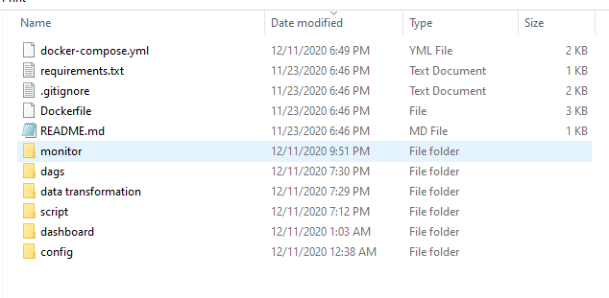

* /dags:/usr/local/airflow/dags: donde se encuentras los dags del proyectos
* /home/airflow/monitor: en esta ruta se encuentras los archivos que son cargados a la base de datos.( después de ser cargados los archivos son borrados del folder).

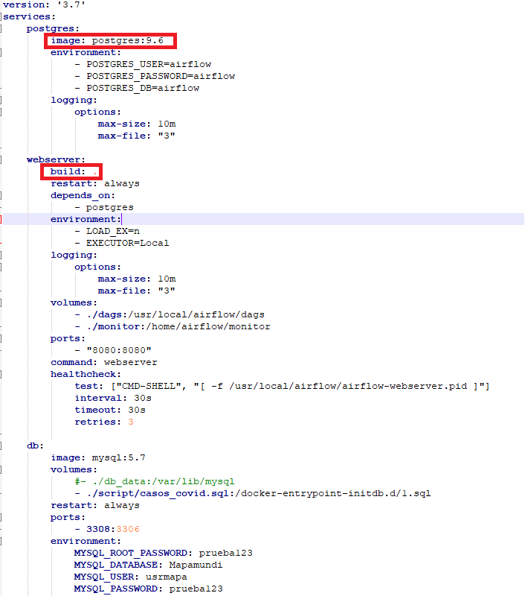

* build: . Esto indica que el web server utilizar el Docker file localizado en el folder para su creación.
* El host db contiene la imagen de la base de datos mysql a utilizar para ser llenada con los datasets

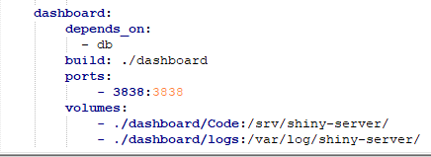

* El host dashboard contiene la configuración del shiny server, este es cargado mediante un Docker file dentro de la carpeta dashboard. Se le mapean unas carpetas en donde se deben agregar los archivos del dashboard y los archivos log que genera.

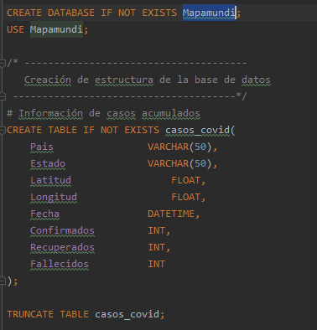

* /docker-entrypoint-initdb.d/1.sql: este es el script que se utilizar para crear las tablas en la base de datos.

#### Estructuras y folders

Instructions: En este renglon se describe cada folders que se utilizar en el proyecto.

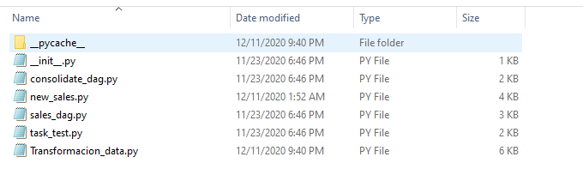

* Dags: Contienes todos los Directed Acyclic Graph  que utiliza el Proyecto.

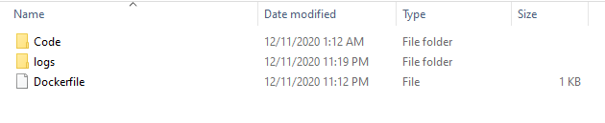

* Dashboard: En esta carpeta contiene todos los tableros que se utilizan en el proyecto.

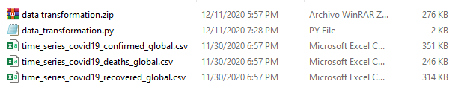

* Data Transformacion: Contiene los archivos *.cvs que será cargado a la BD.
* Monitor: En este folder se colocan los archivos que será cargado por airflow, este folder tiene un sensor que verificar si los archivos se encuentra y lo elimina luego de ser cargados

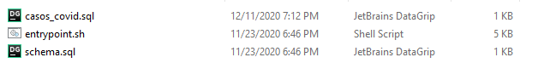

* Script: Contiene todos los script a utilizar para la creación de la base de datos.

## Airflow

.

Al ejecutar la instrucción Docker-compose up se levantan todos los servicios, se observa lo siguiente:

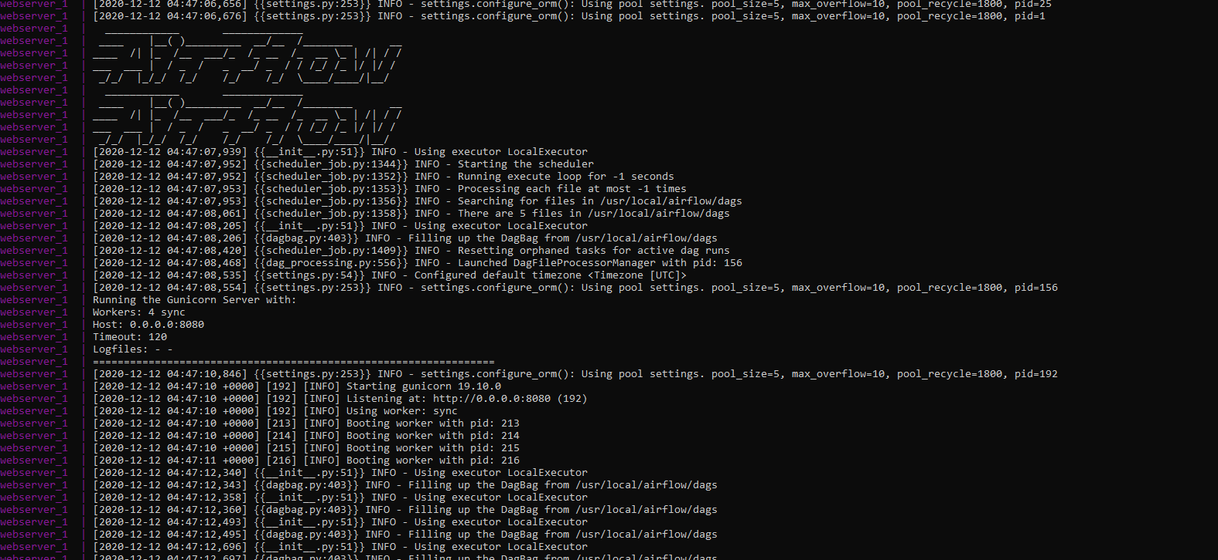

Es momento de ir al webserver y ver los dag:

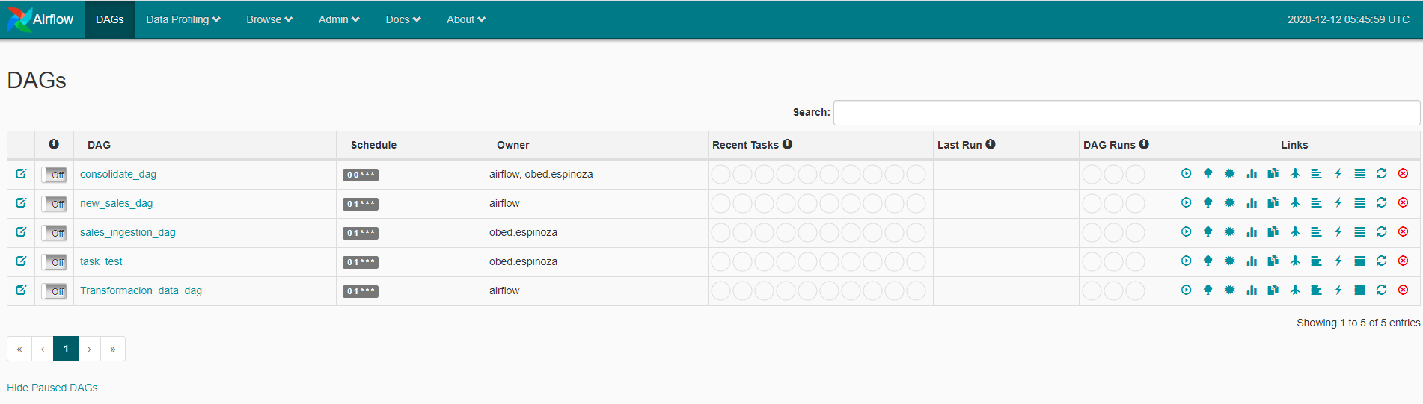

El del proyecto se llama transformación_data_dag, diseño utilizado fue el siguiente:

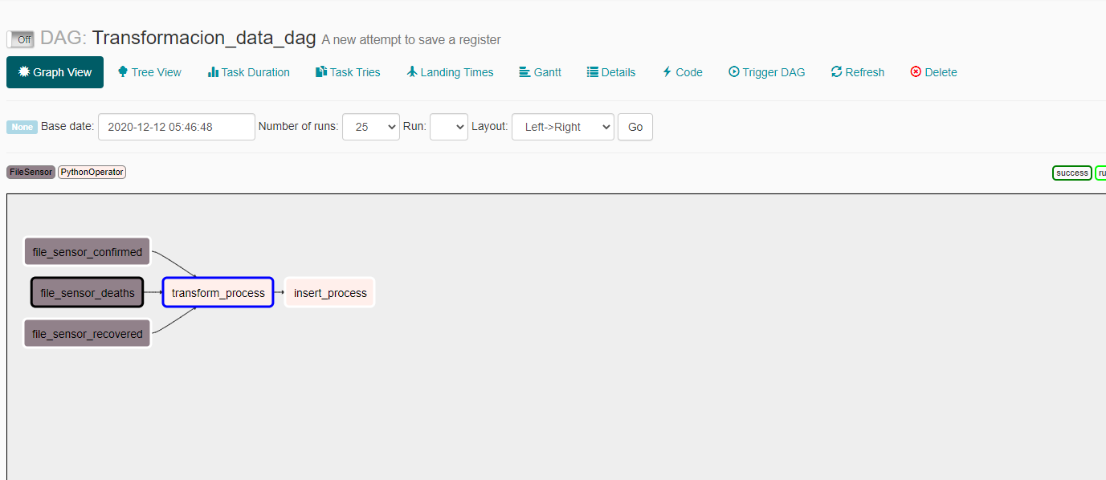

Se tiene un sensor por cada archivo csv y luego que se obtienen todos los archivos se pasa por un proceso de transformación de la data y luego inserción de la data en la base de datos mysql.